DT Bröstrygg (822000)

Syfte
Metodbeskrivning för DT-undersökning i NU-sjukvården.

Förändringar i denna version
Inga förändringar.

Inför undersökningen
Indikationer | Skelettskada, felställning, destruktioner mm.
Förberedelser | Inga.
PO kontrast/dryck | Ingen.
IV kontrast | Ingen.
Strålskydd | Kvinnor mellan 15–50 år ska tillfrågas om eventuell graviditet.  För övriga strålskyddsregler se kapitel 4.2 och 5.2 i  Strålskydd vid undersökningar och behandlingar med röntgenstrålning
Patientposition | - Ryggläge.  - Fötterna mot gantryt.  - Armarna ovanför huvudet.

Bildtagning
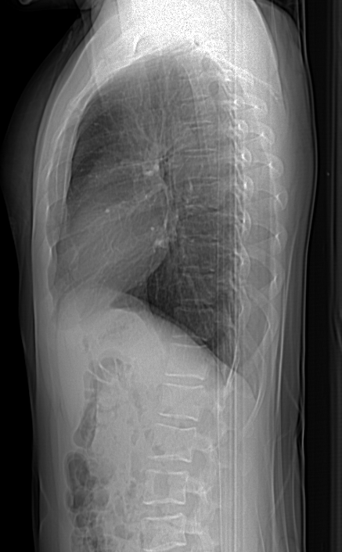
1
Bild/serie | Inställning
Scout | Jugulum – crista iliaca.
- Bröstrygg K- | C7 – L1.  Patienten ska andas in och hålla andan.

Reformatering
Projektion | Inställning | 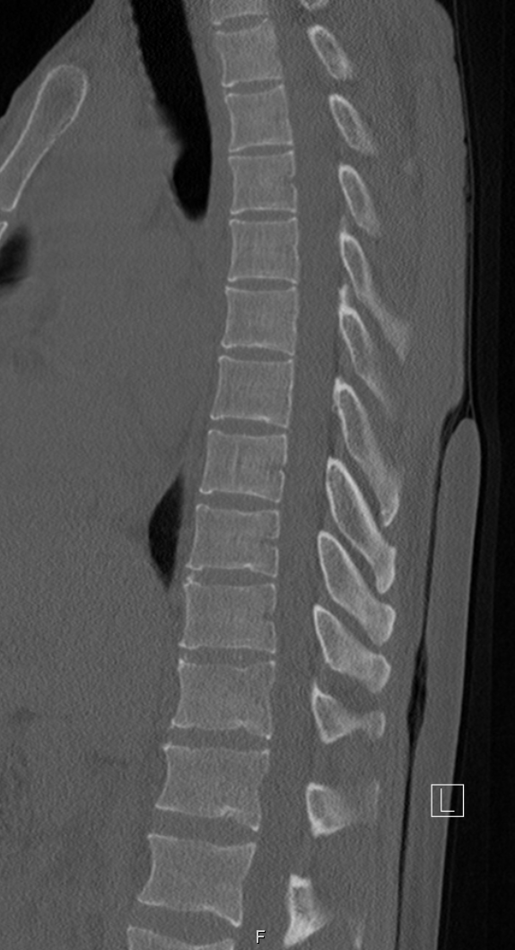  COR  AX | 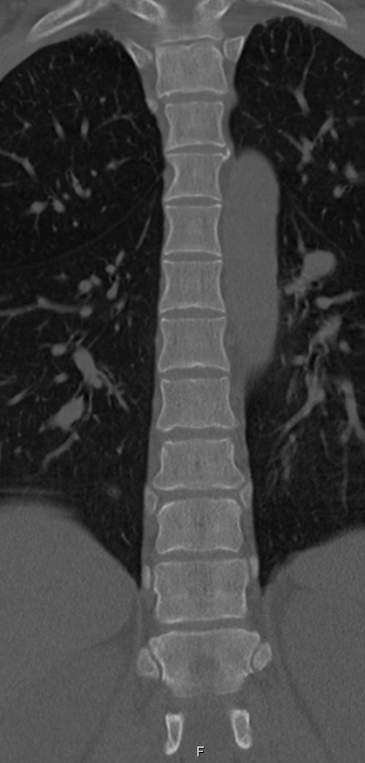  SAG
AX | Vinkelrätt mot bordet. DFOV ska omfatta hela kotorna och kotutskotten (ca 180 mm).
COR | Parallellt med bordet.
SAG | Parallellt med kotpelarens längsaxel.

Arkivering
Bild/serie | Projektion | Snitt/ink. | Kernel (Siemens/GE/Toshiba) | Fönster | Arkiv
- Bröstrygg K- | AX | 3/3 | Br60/Bone/FC30 | C500 W3000 | PACS
 | COR | 3/3 | Br60/Bone/FC30 | C500 W3000 | PACS
 | SAG | 3/3 | Br60/Bone/FC30 | C500 W3000 | PACS
 | AX | 0,6/0,6 | Br60/Bone/FC30 | C500 W3000 | Syngo.via
 | AX | 0,6/0,6 | B31/Standard/FC08 | C500 W3000 | Syngo.via
Scout | - | - | - | - | PACS
Dosrapport | - | - | - | - | PACS

Hängning PACS
Layout 1 | Bröstrygg K-  AX |  | Bröstrygg K-  COR | Bröstrygg K-  SAG

